LLM-DDA UE5塔防
玩家操作、建造与战斗交互设计拆解
实机演示见个人链接第二部分

作者：夏子敬
UE5 俯视角生存建造塔防 LLM-DDA

01 项目背景
项目维度 | 内容
项目类型 | UE5 俯视角生存建造 / 塔防 / LLM结合
玩家角色 | 玩家直接控制角色进行移动、战斗和建造。
核心循环 | 探索 → 选择基地位置 → 建造 → 资源获取/消耗 → 战斗/基地防守 → 生存获胜
负责内容 | 全部独立设计：玩家操作 / 3C / 战斗交互 / 建造交互 / DDA
核心系统 | 玩家控制、建造、资源、战斗、基地防守、DDA、局域网联机（附加系统）

核心设计问题
如何让玩家在探索、建造、战斗和基地防守之间自然切换，并保证不同交互状态不会割裂？

设计目标
- 保证角色移动与战斗操作的即时性和可控性
- 让建造行为自然嵌入塔防生存
- 降低移动、建造、战斗状态切换的认知成本
- 让玩家操作状态能够成为 DDA 判断玩家威胁水平的基础

02 玩家操作方案设计

移动 / 战斗操作
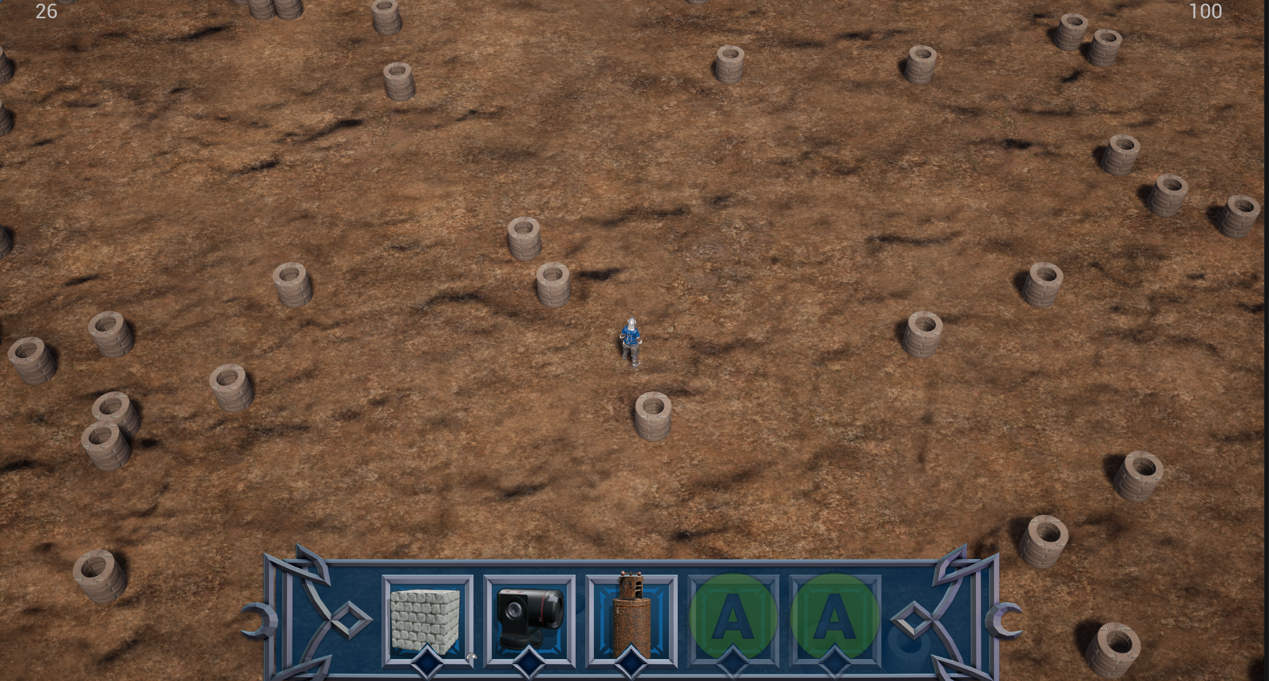
操作 | 玩家行为 | 系统响应
WASD | 平面移动 | 控制角色进行行走
鼠标 | 选取、确认 | 检测鼠标所在位置是否有可选取目标
左键 | 部署建筑 | 检测玩家是否具有部署条件，如果满足部署条件，调用主机进行部署
右键 | 取消当前动作 | 客户端取消当前动作，释放占用资源
B | 打开建造菜单 | 播放动画，打开建造UI
Tab | 游戏局内菜单 | 打开游戏局内菜单

玩家操作链
创造房间 → （可选）加入他人房间 → 输入 → 移动 / 视角控制 → 建造 → 抵抗怪物 → 巩固防线 → 取胜（或失败）

为什么选择该方案
灵感来自 SC2 的自由建造 + 生息演算的轻量塔防，核心创新是“将可操作角色作为可移动保护目标 + RTS 式建造和敌方AI逻辑”

03 玩家交互取舍
玩家行为 | 交互带来的问题 / 机会 | 最终设计处理
移动 / 探索 | 游戏地图必须让玩家有探索的欲望，并能提供探索对应的好处 | 场地由PCG程序化生成，每一局都有不同的地形可以探索，依托不同地形，防守难度不同
战斗 | 如果玩家可操控角色的属性太强，防御塔的用处可能不大，如果属性过弱，则没有存在的意义 | 将玩家设置成一个可以移动的保护目标，不赋予其攻击能力，而是赋予其功能性，因此玩家本体需要注重走位和运营，将战斗部分交由建筑自动执行
打开建造菜单 | 菜单能够清晰地看到能够建造哪些建筑，提供可视化的说明，但UI不能影响玩家的实际视野 | 菜单平时为隐藏状态，按下B打开建造模式才会出现，避免了平时的视野遮挡，又提供了清晰的可视化交互
选择建筑 | 多种建筑会为游戏带来多样化的决策乐趣，但复杂的选择和建造机制会影响玩家的操作体验 | 通过UI进行可视化交互，同时模仿RTS类游戏，将所有建筑绑定至快捷键，可通过快捷键选取
放置建筑 | 自由建造会为玩家提供更好的游戏体验，但建造时需要考虑到许多因素，如占地、资源消耗、如何限制玩家随意建造等 | 建筑占地被统一成“单元格式占地”，由系统计算整数地标，建筑放置之前，通过“预览”提前展示建筑将要生成的位置和生成后的结果，建筑放置后局内不再提供操作手段，只有被摧毁时才能移除
资源与时间UI | 玩家的资源和游戏进行的时间需要明确显示在游玩界面上，否则玩家无法知道游戏进程和当前资源状况 | 将资源系统以抬头标记显示在界面右侧上方，时间显示在左侧上方，无论玩家是否处于建造模式，都可拿到当前的游戏数据

04 交互参数与调试
参数 | 初版数值 | 实际问题 | 改版数值 | 调试方法 / 理由
移动速度 | 800 | 地图大小与角色速度不匹配，角色可在极短时间内横向穿过地图抵达边界 | 300 | 通过实际测试，该速度支持玩家在开局30s准备时间内抵达一侧的地图边界，探索距离足够，又能有效约束玩家开局的搜寻策略
相机高度 | 1200 | 视野局限性极大，配合建造UI，玩家可视范围仅能勉强覆盖正常大小基地20-25%的范围，操作变得极难 | 2600 | 通过实际测试，该相机高度可以覆盖单人模式下基地90%的范围，如果不打开建造UI，则几乎能够查看整个基地的状况和部分敌人来袭状况。
建造菜单响应 | 3s | 菜单出现速度太慢，不符合实时操作这一设计理念 | 0.5 | 菜单几乎瞬间出现，玩家可在按下B键打开建造菜单后立刻按下123选择建筑
建筑放置范围 | 1000范围 | 对于实际操作而言，1000范围的建造范围无法满足中后期基地随时修补的需要，需要用新的策略取代建筑放置范围 | 无限，但增加建筑建造时间 | 新版的建造方式不再有范围限制，但建造建筑从瞬间完成变为需要建造时间；正在建造中的攻击性建筑无法攻击，所有类型建筑在建造过程中都会被正常攻击
资源生产速度 | 每杀死一个敌人获得1点资源，每1s获得1点资源 | 游戏前期资源获取太慢，游戏后期资源溢出太多 | 添加资源生产器，每个生产器5s生产1点资源 | 有可以部署的资源建筑决定资源生产速度，不再依靠不稳定的杀敌收入，能够更有效地控制游戏内数值系统

05 建造交互设计

建造流程
流程图：按下B → 建造菜单 → 选择建筑 → 预览 → 放置 → 消耗资源 → 建筑建造 → 建筑生效
步骤 | 玩家操作 | 系统反馈 | 玩家需要理解的信息 | 设计目的
打开菜单 | B | 打开建造菜单UI | UI上展示了什么信息，每一种建筑的说明意味着什么 | 提供可视化建造选择，降低学习成本
选择建筑 | 左键停留于UI上/键盘选择 | 展示当前建筑信息，将建筑预览生成在鼠标位置 | 建筑花费、建筑功能、放置位置 | 让玩家可以在局内了解建筑功能，提前预览建造效果
预览位置 | 移动鼠标 | 将预览跟随鼠标转移，如果可部署采用绿色预览，不可部署采用红色预览 | 能否放置 | 给予玩家放置的可视化信号，不需要自行判定能否放置
确认放置 | 左键 | 将建筑生成在预览位置，扣除费用，保留预览，可继续放置下一个建筑 | 建造时间、资源变化 | 让玩家可以快速放下大量建筑而不需要重复选择建筑
返回战斗 | 右键 / B | 若为右键，释放预览模型；若为B，释放预览模型，并关闭建造模式 | 当前阶段是否要继续停留在建造模式 | 保持循环连续

建造与战斗的关系
战斗压力 → 建造决策 → 资源消耗 → 防御变化 → 下一轮战斗

06 信息反馈

Camera
摄像机跟随玩家移动，从高空向下以60度的角度俯视地面，给予玩家全局视野，同时保持3D游戏的立体感。

玩家状态反馈
玩家需要知道什么 | 反馈方式 | 解决的问题
当前是否处于建造状态 | 建造模式UI是否展示 | 玩家可以直接建造，还是需要先进入建造模式才能建造
建筑能否放置 | 建造预览是否为绿色可建造 | 玩家需要自行计算能否放置建筑
资源是否足够 | 资源不足时播放不足音效，正常情况下显示于界面右侧上方 | 通过快捷键选择建筑时，为何没有响应或无法放置
敌人威胁程度 | 敌人进攻时播放进攻警告，大规模进攻时播放大规模进攻音效 | 敌人进攻毫无征兆，玩家难以察觉
基地是否受到攻击 | 基地被攻击时播放受击音效，被摧毁时播放爆炸特效和音效 | 基地完好程度如何，是否有建筑被摧毁了

07 迭代
版本 | 实际体验问题 | 原因分析 | 调整内容 | 调整后结果
初版 | 建造全凭手速，大量敌人进攻，没有胜利条件 | 无资源限制，无波次设计，无胜利条件射击 | 添加资源获取和资源消耗，敌人攻击该为递进增强 | 建造需要进行经营，敌人攻击不再疯狂，但依旧无胜利条件
迭代1 | 没有胜利条件，敌人进攻难度对应不上玩家发育速度 | 初版资源生产依靠自然获取和杀敌，前期不足，后期冗余 | 添加资源生产建筑，玩家需要将资源投入生产建筑上提高生产速率，添加胜利条件，生存一定时间获胜 | 开局时间变更为玩家基础建设阶段，游戏拥有完整“开始-战斗-胜利”循环
迭代2 | 资源生产速率较快，敌人进攻波次难度调整难以适应不同水平的玩家 | 当前资源生产器3s产出1点资源，且建造仅需10点资源，30s即可回本，在长达600s的战斗中回报率太高；以来固定DDA的策略难以满足所有玩家，需要探讨新的DDA方案 | 将资源生产器速率调整为5s产出1点资源，建造成本调整为15点，游戏开局时间调整为90s，开局资源调整为100点，玩家在敌人进攻时可刚好建造20个资源生产器，接入LLM作为DDA的决策层，通过分析玩家状态，对玩家进行威胁建模，动态调整敌人进攻策略和强度 | 现在敌人进攻时玩家拥有5s20点材料生产速度和5点材料冗余，可以满足前期建造4-5个墙壁，暂时抵抗攻击至炮台建造完成，LLM决策的DDA能够为游戏添加额外的压力，且根据不同的玩家状态，选择增加或是减少压力
最终版 | LLM-DDA决策延迟大，精准度不高 | LLM对玩家的威胁建模不完善，考虑细节太多，且Prompt要求太多，不确定性语言太多，LLM无法在有效时间内完成思考并返回合理决策 | 给予LLM预先设计好的决策集合，要求返回集合中已有的决策；修改Prompt中没有具体定性的语言，通过个人的预先测试得出一份游戏不同波次时正常水平玩家基地的发育状况，并要求LLM对比这份“标准状态”和“实际状态”，得出是否应该增加或减少压力，禁止LLM对玩家威胁建模 | LLM决策时间从20-50s减少至5-20s，准确率提升至60%，正面影响率保持在80%（均有论文数据统计支撑），通过用户调研测试，新人玩家认为游戏上手简单，通关有挑战性，高手玩家同样认为游戏的敌人策略具有“适应性”

08 测试与验证
测试方式 | 测试目标 | 最终结果
灰盒 / 原型测试 | 验证游戏的可行性 | 游戏在长约10分钟的游玩进程中几乎没有发现恶性bug，有少数warning但可接受
黑盒测试 | 验证新游戏玩家上手的速度和难度感受 | 80%的问卷调查反馈出正面结果，仅有的15%未接触过塔防的玩家认为游戏初期较难，需要学习运营；70%经常接触游戏的玩家认为游戏的目标非常清晰；有80%的玩家认为敌人的出现具有策略性，约77%的玩家认为敌人难度调整大概合理
参数测试 | 验证游戏参数的合理性与胜利难度 | 对于掌握游戏玩法的玩家，胜利的概率大概在80%-90%，整体难度集中在学习的成本，难度参数较为合理

最终结果
新人玩家可在1-2局内了解玩法，并在3-5局内获得第一次胜利。LLM-DDA可以帮助新人更好度过前期，同时带给有经验的玩家一定的挑战性。
当玩家出现技术或决策失误时，LLM可以帮助玩家获得短暂喘息机会，一定程度上提升了玩家的游戏体验和通关概率。

